Übersicht | X-tanken | Menü | Programme | Glossar | Themen | FAQ | Update

X-tanken

Berechtigungen [tsprogramm]
In dieser Übersicht sehen Sie alle im System verfügbaren Programme für die Berechtigungen vergeben werden können.

Beschreibung der Programmkomponenten
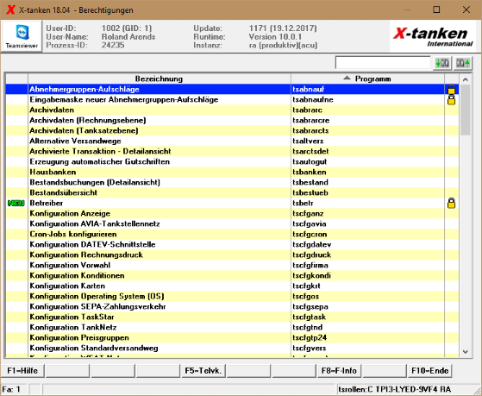

Tabelle
In der Tabelle sind alle Programme mit gekennzeichnet, die seit dem letzten Update hinzugekommen oder verändert wurden. Hier sollte der Administrator die Berechtigungen prüfen und ggf. neu vergeben.
Das Schloss-Symbol () kennzeichnet alle Programme, für die eine allgemeine Passwortpflicht besteht.
Hinweis:Alle neuen Programme oder Programme die maßgeblich geändert wurden werden von Xpoint mit Einspielen des Updates für die gesamte Firma auf passwortpflichtig gesetzt

Kontextmenü
Das Kontextmenü bietet folgende Möglichkeiten:
Menüpunkt | Funktion
Passwortpflicht aktivieren/deaktivieren | Hiermit wird die Passwortpflicht für alle Anwender dieses Programms aktiviert/deaktiviert - unabhängig von weiteren Rechten des Anwenders.
Berechtigungsdetails | Über diesen Punkt können detailliertere Berechtigungen auf Gruppenebene und/oder einzelne User vergeben werden.

Programmablauf/Programmfunktionen

Doppelklick
Mit einem Doppelklick kommen Sie in die Berechtigungsdetails.
Lesen Sie hier mehr zur Verwaltung von Berechtigungen.

Übersicht | X-tanken | Menü | Programme | Glossar | Themen | FAQ | Update

